Z A P I S N I K

40. sjednice Vijeća Mjesnog odbora Vrbani, 29. kolovoza 2024. u prostorijama Mjesnog odbora Vrbani, Rudeška cesta 148, s početkom u 19:20 sati

NAZOČNI ČLANOVI VIJEĆA:
Antonija Baković, Lovro Hrust, Nikola Kos, Ivan Kranjc, Sanja Ljubić, Dominik Nizić i Tomislav Spahić
NENAZOČNI ČLANOVI VIJEĆA:
Davor Laura i Milan Radulović
OSTALI NAZOČNI:
Marijana Hrestak – voditeljica Područnog odsjeka Trešnjevka-jug
Zvonimir Mikša – stručni referent za rad tijela mjesne samouprave

Predsjedava: Nikola Kos, potpredsjednik Vijeća.
Zapisnik vodi: Zvonimir Mikša, stručni referent za rad tijela mjesne samouprave.

Potpredsjednik konstatira da je nazočno 6 od ukupno 9 članova Vijeća, što znači da Vijeće može pravovaljano odlučivati, te otvara 40. sjednicu Vijeća Mjesnog odbora.

Vijeće jednoglasno prihvaća tekst Zapisnika 39. sjednice Vijeća, održane 21. lipnja 2024.

Potpredsjednik Vijeća predlaže da se izmjeni predloženi dnevni red na sljedeći način:

Točka 1. „Prijedlog zaključka Mandatnog povjerenstva o mirovanju mandata članu Vijeća Mjesnog odbora Vrbani i početku obnašanja dužnosti zamjenice člana Vijeća“ postane točka 4. dnevnog reda.
Vijeće jednoglasno prihvaća predloženu izmjenu.

Točka 2. „ Izbor predsjednika/ce Vijeća Mjesnog odbora Vrbani“ postane točka 5. dnevnog reda.
Vijeće sa 4 glasa ZA i 2 PROTIV prihvaća predloženu izmjenu.

Predložene točke 3., 4. i 5. postaju točke 1., 2. i 3.

Na prijedlog potpredsjednika Vijeće jednoglasno utvrđuje dnevni red

DNEVNI RED
- Prijedlog godišnjeg izvještaja o izvršenju Financijskog plana Mjesnog odbora Vrbani za 2023.
- Produljenje korištenja prostora Mjesnog odbora Vrbani
- Izmještanje zelenog otoka u ulici Vrbani 21, sjeveroistočno
- Prijedlog zaključka Mandatnog povjerenstva o mirovanju mandata člana Vijeća Mjesnog odbora Vrbani i početku obnašanja dužnosti zamjenice člana Vijeća
- Izbor predsjednika/ce Vijeća Mjesnog odbora Vrbani
- Pitanja, prijedlozi i obavijesti

Ad. 1. Prijedlog godišnjeg izvještaja o izvršenju Financijskog plana Mjesnog odbora Vrbani za 2023.
Članovi Vijeća primili su materijal uz dopunu dnevnog reda. Predsjednik usmeno informira nazočne o predmetu rasprave i odlučivanja.
U raspravi sudjeluju: Nikola Kos i Dominik Nizić.
Vijeće nakon rasprave sa 4 glasa ZA i 2 SUZDRŽANA nije prihvatilo Prijedlog godišnjeg izvještaja o izvršenju Financijskog plana Mjesnog odbora Vrbani za 2023..

Nazočno je 7 od 9 članova Vijeća Mjesnog odbora Vrbani.

Ad. 2. Produljenje korištenja prostora Mjesnog odbora Vrbani
Članovi Vijeća primili su materijal uz dopunu dnevnog reda. Predsjednik usmeno informira nazočne o predmetu rasprave i odlučivanja.
U raspravi sudjeluju: Nikola Kos i Dominik Nižić.
Vijeće nakon rasprave jednoglasno donosi
Z A K LJ U Č A K
o produljenju korištenja prostora Mjesnog odbora Vrbani, Rudeška cesta 142
- Vijeće Mjesnog odbora Vrbani odobrava nastavak korištenja prostora Mjesnog odbora Vrbani, Rudeška cesta 142, temeljem rasporeda za razdoblje 2023./2024. do okončanja postupka odobravanja korištenja prostora mjesne samouprave temeljem novog akta kojim se regulira korištenje prostora mjesne samouprave, a najdulje do 11. srpnja 2025..
- Ovaj zaključak se dostavlja korisnicima prostora Mjesnog odbora Vrbani, Gradskom uredu za mjesnu samoupravu, promet, civilnu zaštitu i sigurnost te Vijeću Gradske četvrti Trešnjevka – jug.

Ad. 3. Izmještanje zelenog otoka u ulici Vrbani 21, sjeveroistočno
Članovi Vijeća primili su materijal uz poziv.
Predsjednik usmeno informira nazočne o predmetu rasprave i odlučivanja.
U raspravi sudjeluju: Nikola Kos, Lovro Hrust i Dominik Nizić.
Vijeće nakon rasprave sa 6 glasova ZA i 1 SUZDRŽANIM donosi
Z A K LJ U Č A K
o izmještanju zelenog otoka u ulici Vrbani 21, sjeveroistočno
- Vijeće Mjesnog odbora Vrbani razmatralo je prijedlog o izmještanju zelenog otoka u ulici Vrbani 21, sjeveroistočno.
- Vijeće je suglasno sa prijedlogom.
- Ovaj zaključak se dostavlja Vijeću Gradske četvrti Trešnjevka – jug.
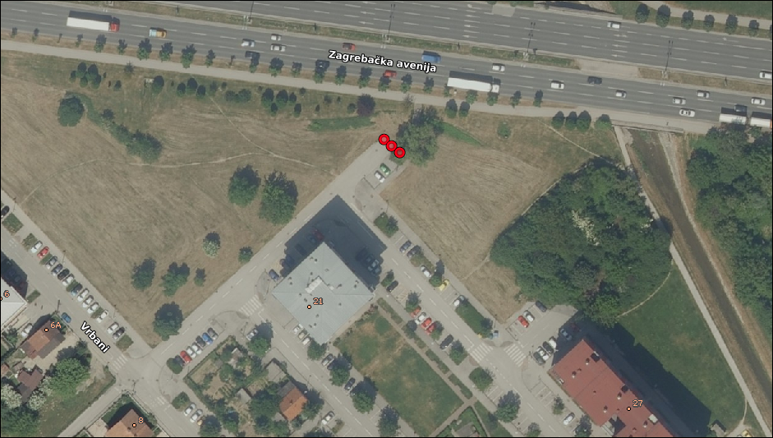

Ad 4. Prijedlog zaključka Mandatnog povjerenstva o mirovanju mandata člana Vijeća Mjesnog odbora Vrbani i početku obnašanja dužnosti zamjenice člana Vijeća
Članovi Vijeća primili su materijal uz dopunu dnevnog reda. Predsjednik usmeno informira nazočne o predmetu rasprave i odlučivanja.
Predsjednik Mandatnog povjerenstava Nikola Kos podnosi Izvješće Mandatnog povjerenstva o mirovanju mandata člana Vijeća Mjesnog odbora Vrbani i početku obnašanja dužnosti zamjenice člana Vijeća.
Vijeće bez rasprave jednoglasno donosi

ZAKLJUČAK
o Izvješću Mandatnog povjerenstva o mirovanju mandata članu Vijeća Mjesnog odbora Vrbani i početku obnašanja dužnosti zamjenice člana Vijeća

- Prima se na znanje Izvješće Mandatnog povjerenstva o mirovanju mandata članu Vijeća Mjesnog odbora Vrbani i početku obnašanja dužnosti zamjenice člana Vijeća.
- Dana 19. kolovoza 2024. počinje mirovanje mandata članu Vijeća Borni Lozi.
Dana 20. kolovoza 2024. Sanja Ljubić započinje s obnašanjem dužnosti zamjenice člana Vijeća.
- Ovaj će zaključak biti objavljen na oglasnoj ploči u sjedištu Mjesnog odbora Vrbani.

Potpredsjednik Vijeća čita tekst prisege te članica Vijeća izgovara riječ „PRISEŽEM“.
/Potpisani tekst prisege člana Vijeća prilaže se uz ovaj zaključak./

Ad 5. Izbor predsjednika/ce Vijeća Mjesnog odbora Vrbani
Potpredsjednik obavještava članove Vijeća da je u skladu sa Poslovnikom o radu Vijeća Mjesnog odbora Vrbani podnesen jedan prijedlog za izbor predsjednika Vijeća.
Prijedlog da se za predsjednika izabere Nikola Kos podnijeli su članovi:
Lovro Hrust, Antonija Baković i Sanja Ljubić.
Potpredsjednik otvara raspravu. U raspravi sudjeluju: Nikola Kos, Lovro Hrust i Tomislav Spahić.
Potpredsjednik stavlja na glasanje podneseni prijedlog da se za predsjednika izabere Nikola Kos te utvrđuje da uz 4 glasa ZA, 2 PROTIV i 1 SUZDRŽANIM nije izabran predsjednik Vijeća.

Ad. 5 Pitanja, prijedlozi i obavijesti
Potpredsjednik Vijeća obavještava članove o:
- o manifestaciji Dan Mjesnog odbora Vrbani koja će se održati 21. rujna 2024.
- o oslikavanju pothodnika uz potok Vrapčak od strane Centra za kulturu Trešnjevka u sklopu Plana potreba Vijeća Mjesnog odbora Vrbani
- da se ponovno Vijeću mjesnog odbora Vrbani obratio investitor koji želi graditi na čestici koja se planira formirati od čestica k.č.br. 5794/1, k.č.br. 5795/1 i dijela k.č.br. 5796/1, sve k.o. Donje Vrapče. S obzirom da nisu napravljene značajne izmjene u projektu predlaže se da se ostaje kod negativnog odgovora kao i prethodno.

Potpredsjednik Vijeća je proslijedio članovima Vijeća prijedlog oblikovnog nacrta za uređenje „trga“ Rudeška 142 ovlaštenog projektanta Podružnice Zrinjevac.
Član Vijeća Tomislav Spahić ima primjedbu da se u uređenje „trga“ mogla staviti i koja sprava za djecu tipa tobogan.
Članica Vijeća Antonija Baković napominje da u bližem krugu postoje dječja igrališta koja su udaljenija od prometnica.
Član Vijeća Lovro Hrust smatra da je dostavljeni prijedlog uređenja dobar zbog zelenila.

Član Vijeća Tomislav Spahić predlaže da se prvo sanira pothodnik u kojem se planira oslikavanje pošto je često kod većih kiša potopljen.

Član Vijeća Tomislav Spahić podsjeća da nije dobio odgovor na upit o usklađenosti uspornika na području Mjesnog odbora Vrbani sa Zakonom o sigurnosti prometa na cestama.
Voditeljica područnog odsjeka predlaže da član Vijeća dostavi e-mail kojim traži da se uputi požurnica.

Član Vijeća Ivan Kranjc upozorava da na internetskim stranicama Grada Zagreba pokraj njegova imena i prezimena kao člana Vijeća Mjesnog odbora Vrbani stoji da je član Domovinskog pokreta umjesto nezavisan član.
Voditeljica područnog odsjeka obavještava da je nedugo bila nadogradnja stranica i da će se provjeriti upis.

Budući se nitko ne javlja za riječ potpredsjednik zaključuje sjednicu.
Dovršeno u 20:00 sati.

KLASA: 024-08/24-003/1610
URBROJ: 251-13-11-15/007-24-7
U Zagrebu, 29. kolovoza 2024.

Zapisnik sastavio:
Zvonimir Mikša
Predsjednik
Vijeća Mjesnog odbora
Vrbani

u.z. Nikola Kos
Potpredsjednik Vijeća
Mjesnog odbora Vrbani

Izvješće o glasanju na 40. sjednici VMO Vrbani, 29.08.2024.
Članovi Vijeća |  | zapisnik | Izmjena redoslijeda TDR 1 | Izmjena redoslijeda TDR 2 | Dnevni red | Ad 1. | Ad 2 | Ad 3 | Ad 4 | Ad 5
1. | LOVRO HRUST | + | + | + | + | + | + | + | + | +
2. | NIKOLA KOS | + | + | + | + | + | + | + | + | +
3. | IVAN KRANJC | + | + | - | + | 0 | + | + | + | -
4. | DAVOR LAURA
5. | SANJA LJUBIĆ |  |  |  |  |  | + | + | + | +
6. | DOMINIK NIZIĆ | + | + | + | + | + | + | + | + | 0
7. | MILAN RADULOVIĆ
8. | ANTONIJA BAKOVIĆ | + | + | + | + | + | + | + | + | +
9. | TOMISLAV SPAHIĆ | + | + | - | + | 0 | + | - | + | -

* ZA= +
PROTIV= —
SUZDRŽAN= 0
NIJE PRISUTAN= prekrižiti ime

